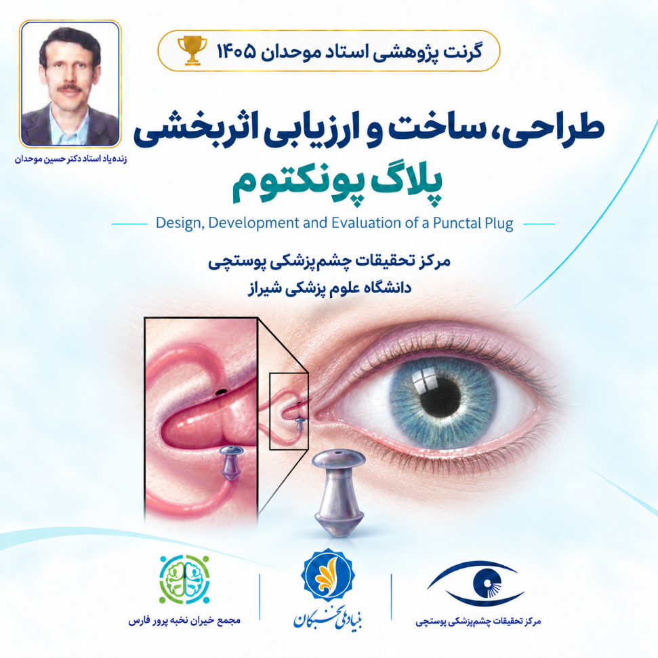

هسته‌هاي مسئله‌محور پژوهشی ـ فناورانه(طرح شهيد احمدي‏ روشن) سال تحصیلی 1406-1405
پیشنهاده

باسمه تعالی

..............
استاد خبره:
...
1 | محل فعالیت خبره:
 | ...
2 | لینک صفحه شخصی خبره:
 | ...
3 | لینک فیلم توضیح پروژه توسط خبره در سایت آپارات:
 | ...

4 | شرح موضوع طرح پیشنهادی:
 | ...

5 | هدف گیری خاص این طرح:
 | ...

6 | اهمیت انجام این طرح برای کشور:
 | ...

7 | کارفرما/مشتریان احتمالی پروژه:
 | ...

7 | سابقه استاد در انجام این طرح:
8 کارهای انجام شده در داخل یا خارج از کشور:

9 | نیازمندی‌های این پروژه:
الف) |  | نیازمندی نیروی انسانی:
تخصص‌های مورد نياز | کارشناسی | کارشناسی ارشد |  | دکتری | توضیحات

ب) |  | نیازمندی مالی و تجهیزاتی:
 |  | ...

10 | چشم‌انداز طرح، امکان توسعه و تجاری سازی طرح:
 | ...

11 | زمان‌بندی اجرای طرح:
ماه/کار |  | 1 |  | 2 | 3 |  | 4 |  | 5 |  | 6 |  | 7 |  | 8 |  | 9
+++

